E交易电子平台应用手册

招标采购评审委员操作指南
（适用于评审委员）

E交易电子平台
地址:常州市关河东路66号九洲环宇商务广场B座13F
技术支持电话：0519-89890395

评委登录
评委登陆E交易电子平台（网址：http://www.e-jy.com.cn），浏览器:IE8.0以上版本,点击下图评委登录。
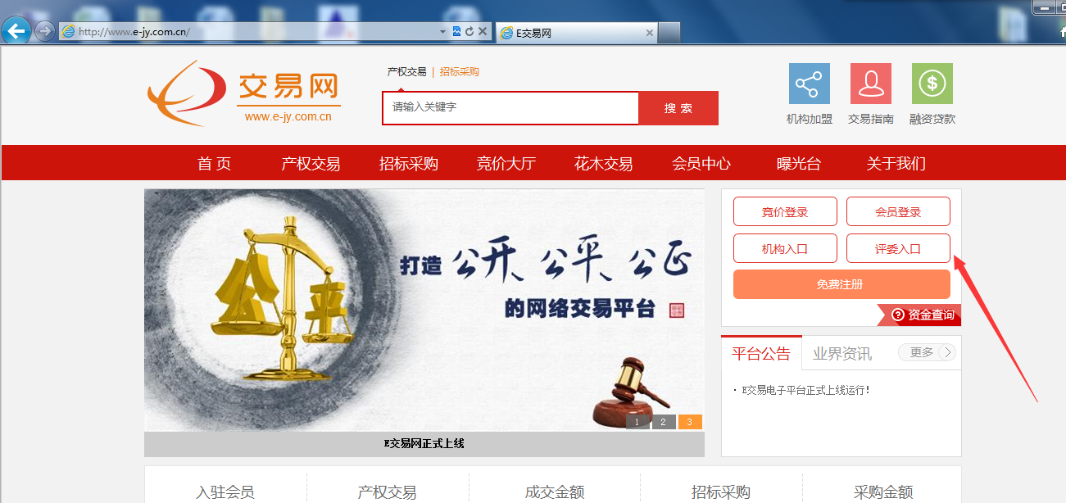
登陆方式选择评委，输入开标管理员提供的账号密码，点击登陆。


同意相关条款
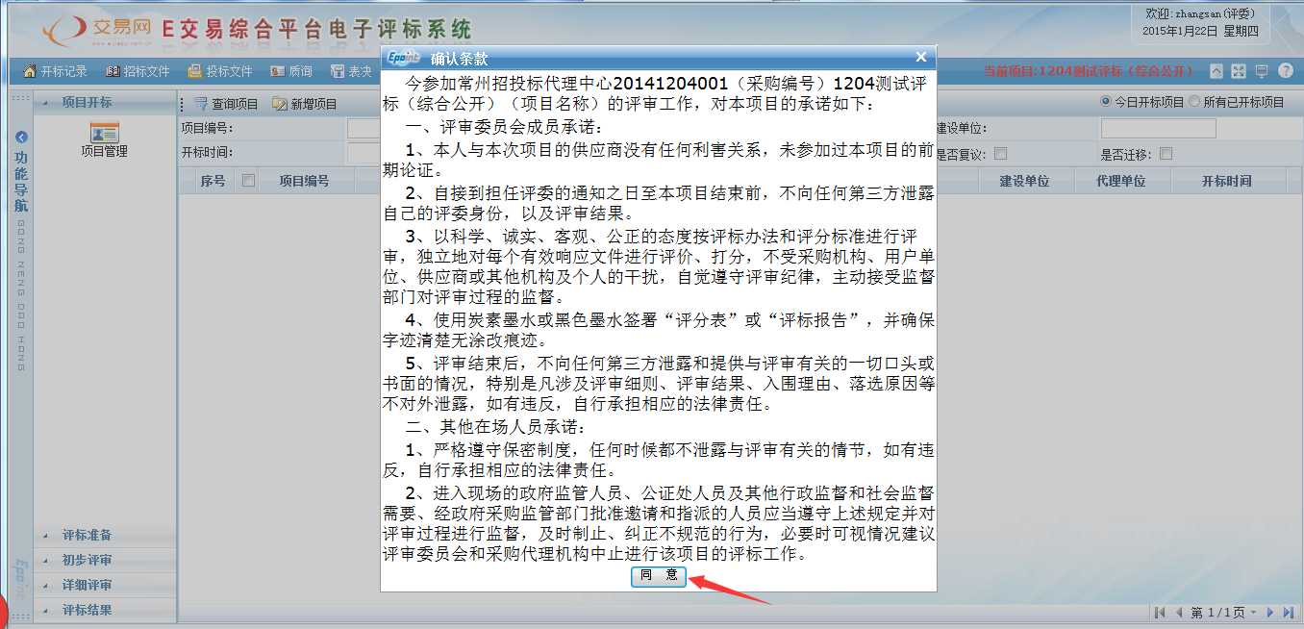

评标准备

评委回避
评委根据投标单位信息，选择是否回避
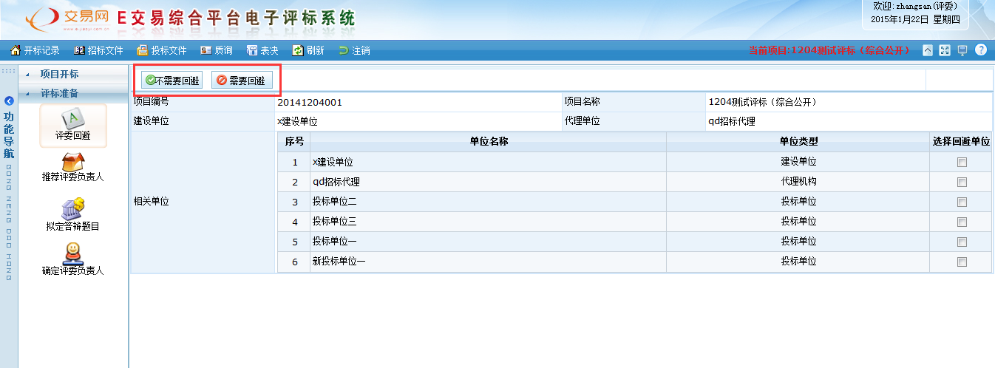

初步评审

初步评审
选择对应的单位，查看相关的投标文件，给对应的评分点打分，并点击添加保存
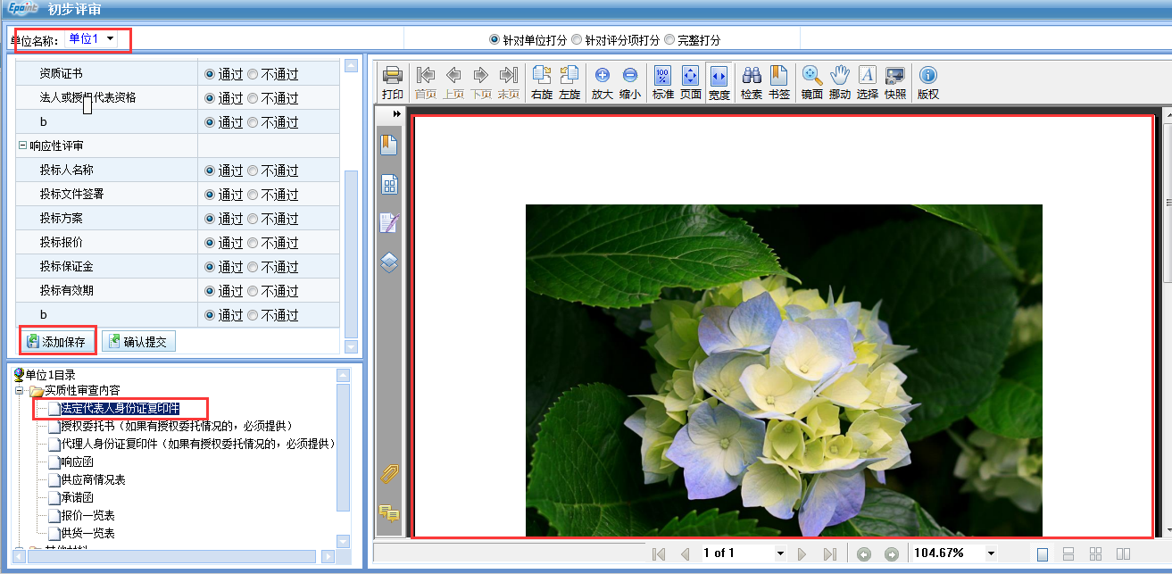

初步评审汇总（组长操作）
组长看到所有的评委评分确认状态都是已确认，点击确定
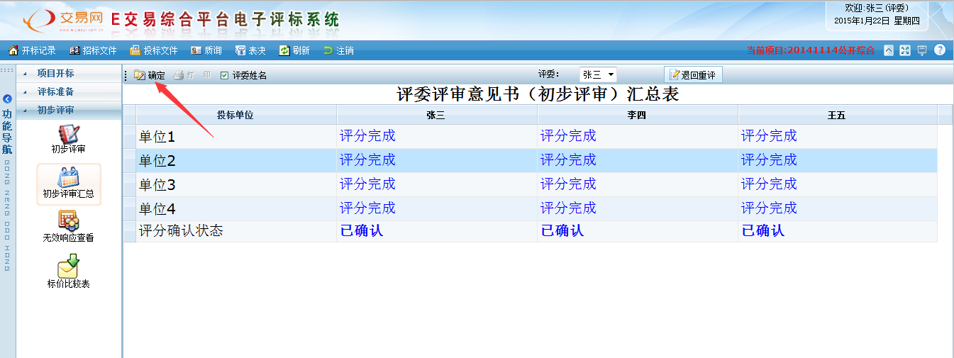

无效响应查看
双击右侧投标单位，并填写无效响应的原因
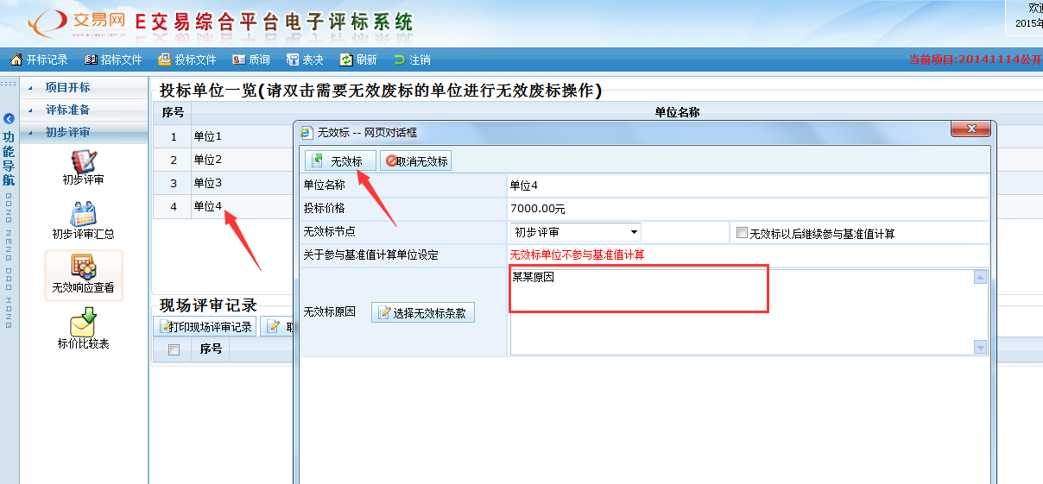

标价比较
可以查看各个供应商的报价
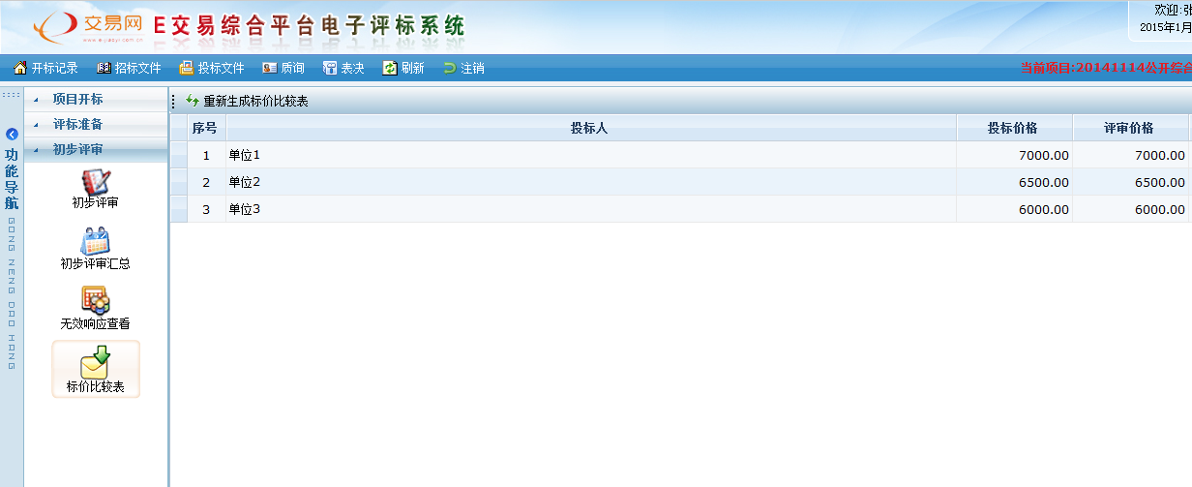

详细评审

经济标打分
经济标的分数是根据投标报价自动计算而来，评委只需要确认分数无疑义，点击确认递交
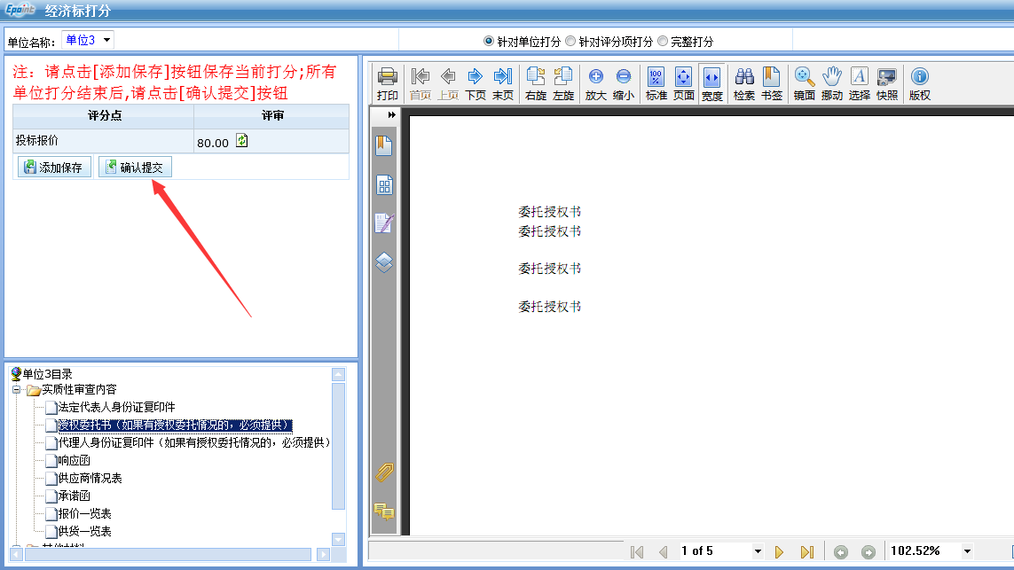

技术标打分
根据投标文件的技术标组成部分给对应的单位技术标评分点打分
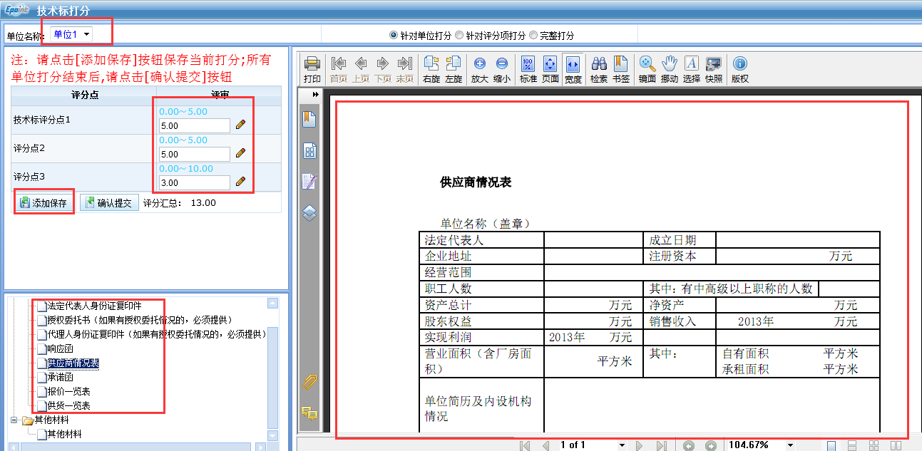

经济标汇总（组长操作）
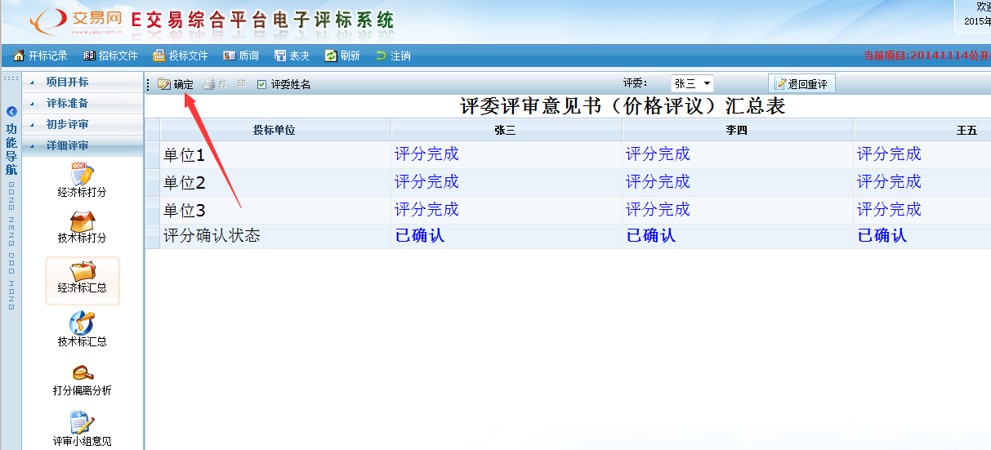

技术标汇总（组长操作）
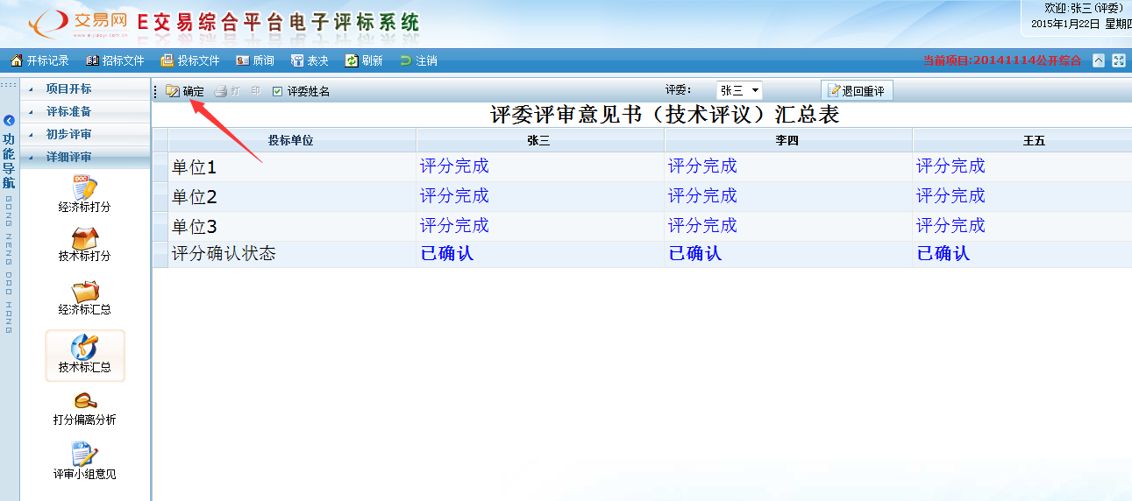

打分偏离分析
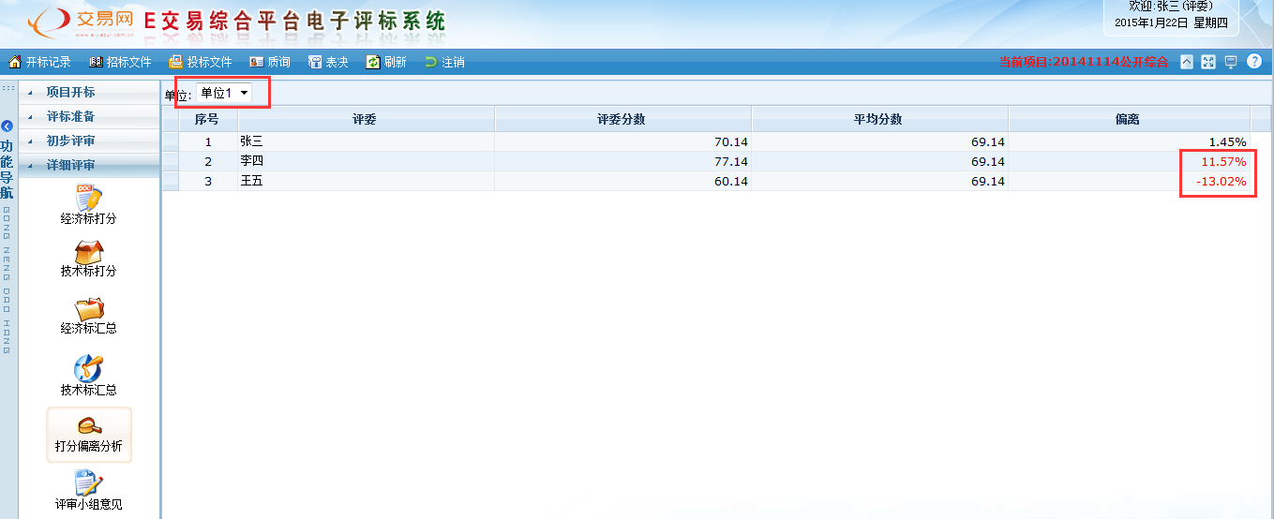

评审小组意见
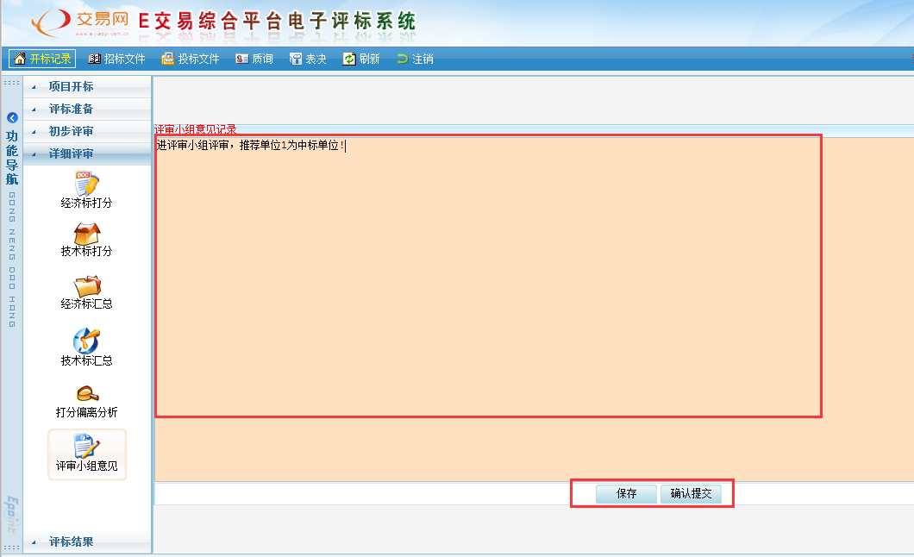

评审结果

最终排名
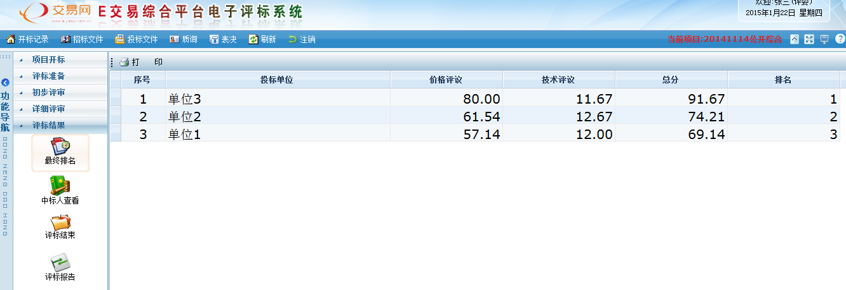

查看中标人
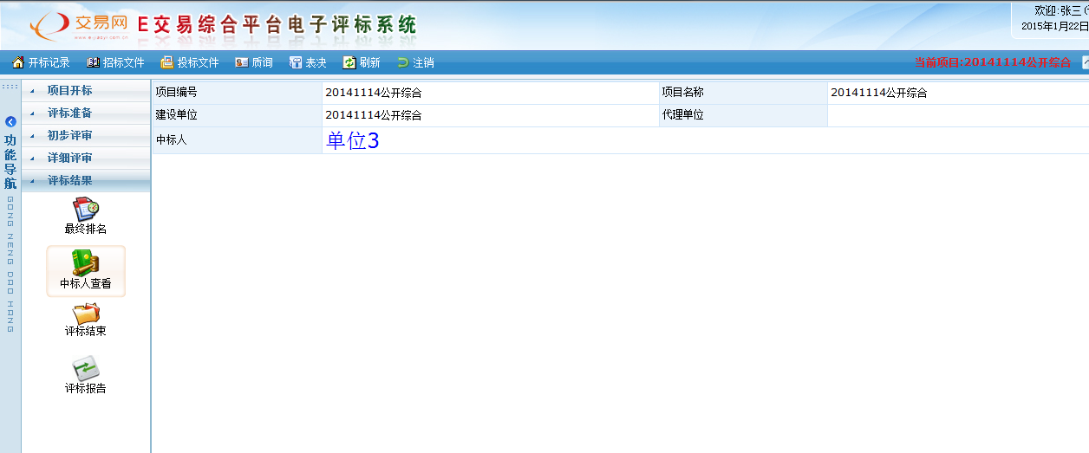

结束评标（组长操作）
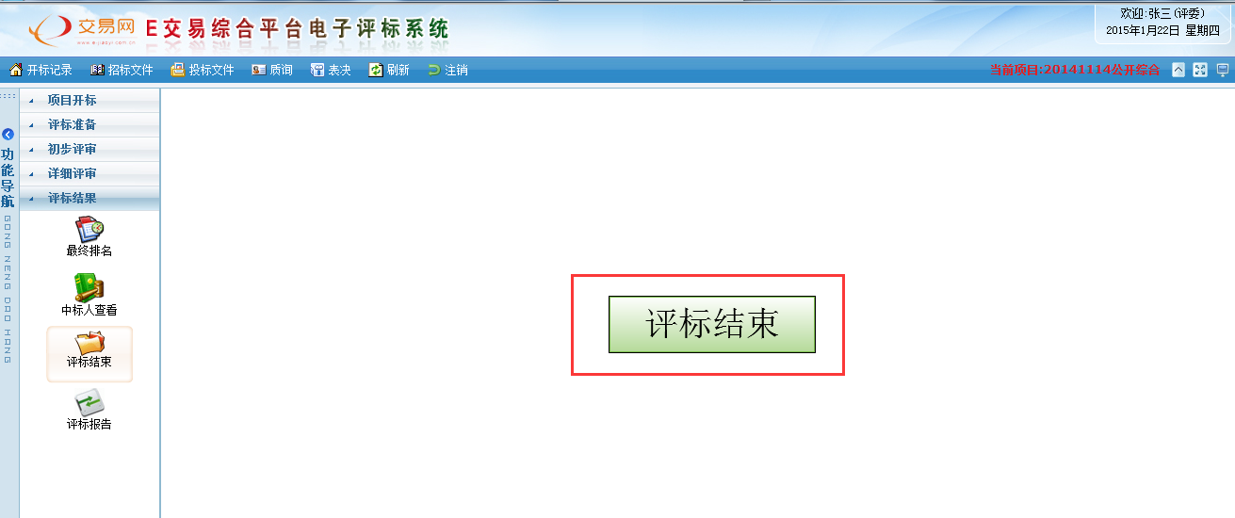

评标报告
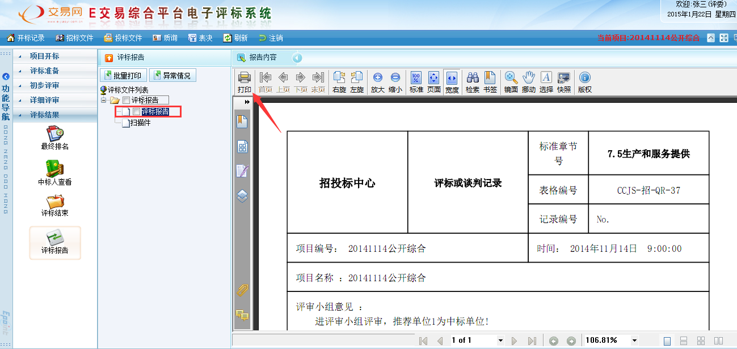

E交易平台相关手册详见操作指南：
http://www.e-jy.com.cn/ejy/czzn/034001/
如有疑问，请联系我们 0519-89890395
地址:常州市关河东路66号九洲环宇商务广场B座13F 1312室

